Vývojcen průmyslových výrobců v květnu 2023

**Meziměsíční srovnání:**

**Meziměsíčně se snížily ceny** **průmyslových výrobců** o 0,8 %.

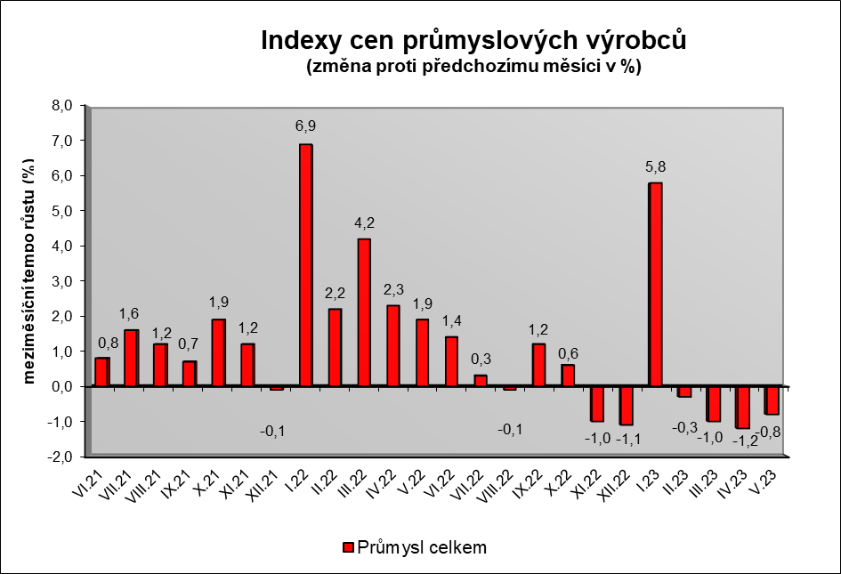

Klesly zejména ceny koksu a rafinovaných ropných produktů. Ceny elektřiny, plynu, páry a klimatizovaného vzduchu byly nižší o 1,3 %, z toho ceny elektřiny, přenosu, rozvodu a obchodu s elektřinou o 1,7 %.

Ceny dřeva, dřevěných a korkových výrobků se snížily  o 5,2 % a chemických látek a chemických přípravků o 1,8 %. Ceny  potravinářských výrobků byly nižší o 0,9 %, z toho mlýnských a škrobárenských výrobků o 4,4 % a mléčných výrobků o 2,0 %.

Vzrostly ceny ostatní těžby a dobývání nerostných surovin o 2,4 %, nápojů o 1,1 % a oprav, údržby a instalace strojů a zařízení také o 1,1 %.

Vybraná odvětví, která nejvíce ovlivnila výši celkového meziměsíčního indexu:



**Meziroční srovnání:**

Ceny **průmyslových výrobců meziročně** **vzrostly** o 3,6 % (v dubnu o 6,4 %).

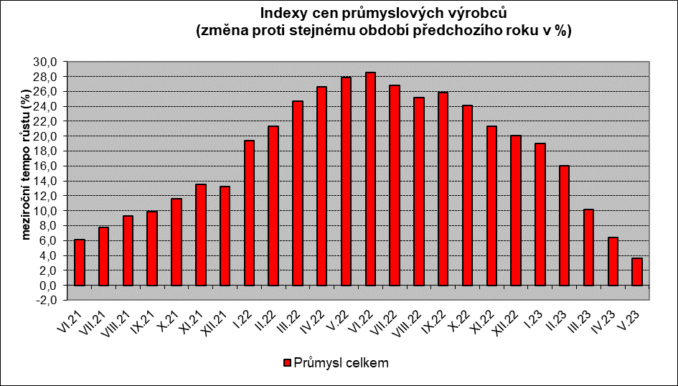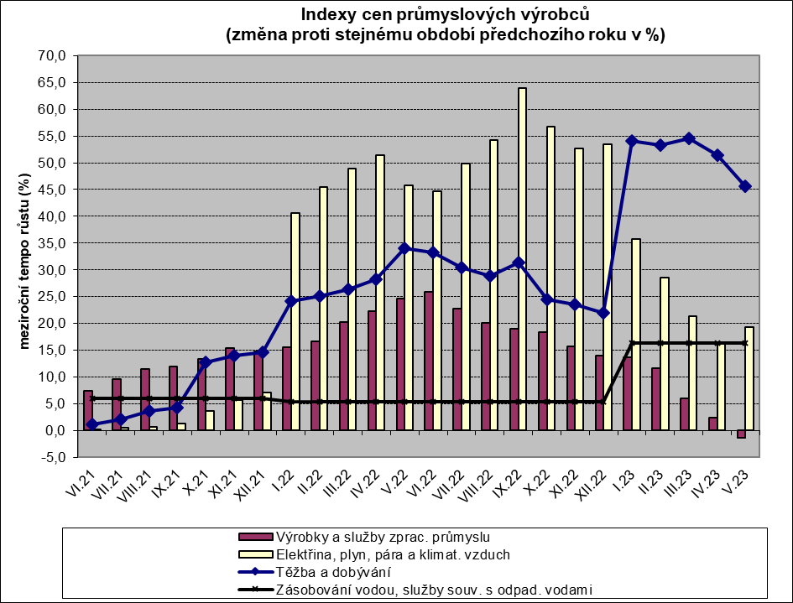

Ceny elektřiny, plynu, páry a klimatizovaného vzduchu se zvýšily o 19,3 %, potravinářských výrobků o 10,6%, černého a hnědého uhlí a lignitu o 66,5 % a ostatních nekovových minerálních výrobků o 16,2 %.

Snížily se především ceny koksu a rafinovaných ropných produktů. Ceny chemických látek a chemických přípravků byly nižší o 13,6 %, základních kovů o 13,0 % a dřeva, dřevěných a korkových výrobků o 15,8 %.

Vybraná odvětví, která nejvíce ovlivnila výši celkového meziročního indexu:



Při hodnocení podle **hlavních průmyslových skupin** byly vyšší zejména ceny zboží krátkodobé spotřeby o 12,1 %, zboží dlouhodobé spotřeby o 6,9 % a energií o 6,6 %. Klesly ceny meziproduktů o 2,5 %. Ceny **průmyslových výrobců** **bez energií** se **meziročně** zvýšily o 2,6 % (v dubnu o 5,7 %).

**Klouzavý průměr** úhrnného indexu cen průmyslových výrobců (tj. podíl průměru bazických indexů za posledních 12 měsíců k průměru bazických indexů za předchozích 12 měsíců) byl 118,3 %.

**Komentář k průměrným cenám průmyslových výrobců – květen 2023**

**101314 Dušená šunka**: návrat cen po akcích

**105111 Trvanlivé mléko polotučné:** vliv trhu

**105130 Máslo**: vliv trhu

**106121 Pšeničná mouka, všechny druhy**: cena levnější pšenice se projevuje více u volně ložených mouk

**106122 Žitná mouka:** nižší cena žita

**109110 Krmné směsi, všechny druhy**: další poklesy cen zejména u obilovin

**110212 Jakostní víno červené:** částečně zdražení i návraty po akcích